Relatório 3° Quadrimestre de Ouvidoria - 004/2022
UNIDADE ORÇAMENTÁRIA | EMPRESA MATO-GROSSENSE DE TECNOLOGIA DA INFORMAÇÃO
INTERESSADO | CLEBERSON ANTONIO SÁVIO GOMES – DIRETOR PRESIDENTE INTERINO
ASSUNTO | RELATÓRIO QUADRIMESTRAL DE GESTÃO DA OUVIDORIA SETORIAL DA MTI – ANO 2022

ATENDIMENTOS AO CIDADÃO, MENSAGENS
RECEBIDAS, ASSUNTOS RECORRENTES E
PROVIDÊNCIAS ADOTADAS NO 3° QUADRIMESTRE DE 2022.

Cuiabá - MT
Dezembro/2022

APRESENTAÇÃO

Em atendimento ao disposto nos artigos 14 e 15 da Lei Federal nº 13.460, de 2017, a Ouvidoria Setorial da Empresa Mato-Grossense de Tecnologia da Informação - MTI apresenta o Relatório Anual de Gestão, referente às mensagens recebidas no 3° quadrimestre de 2022.

A lei prevê que o relatório de gestão deverá conter, ao menos:

- - O número de manifestações recebidas no ano anterior;
- - Os motivos das manifestações;
- - A análise dos pontos recorrentes; e
- - As providências adotadas pela administração pública nas soluções apresentadas.

MENSAGENS RECEBIDAS

No período de setembro a dezembro de 2022 foram recebidas na caixa de mensagens da Ouvidoria Setorial da MTI um total de 29 mensagens. Esse número representa uma pequena redução com relação ao recebido em 2021.

FIGURA 1: COMPARATIVO DE MENSAGENS RECEBIDAS 2021 E 2022 (setembro a dezembro)
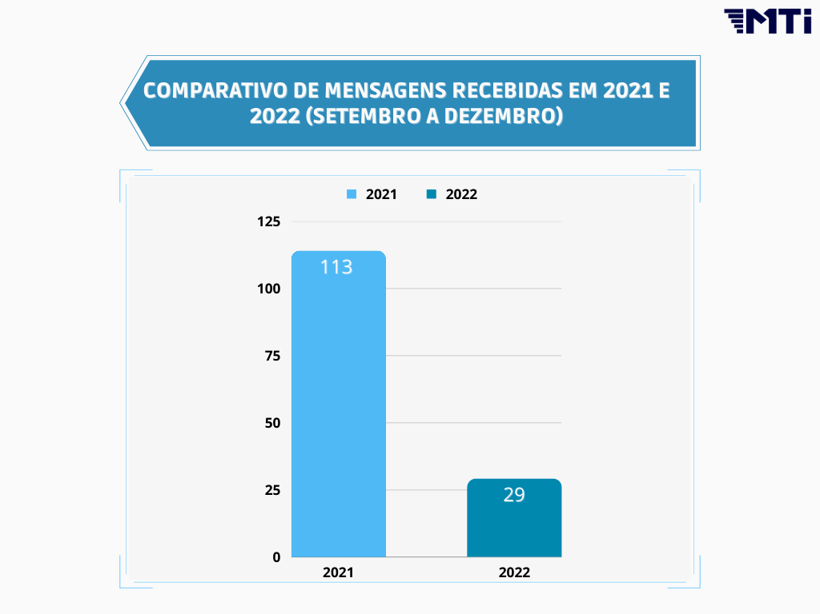

O mês com maior volume de mensagens recebidas foi novembro, e a média de demandas foi de 7,25 mensagens recebidas por mês, conforme mostra a FIGURA 2.

FIGURA 2: MENSAGENS RECEBIDAS POR MÊS
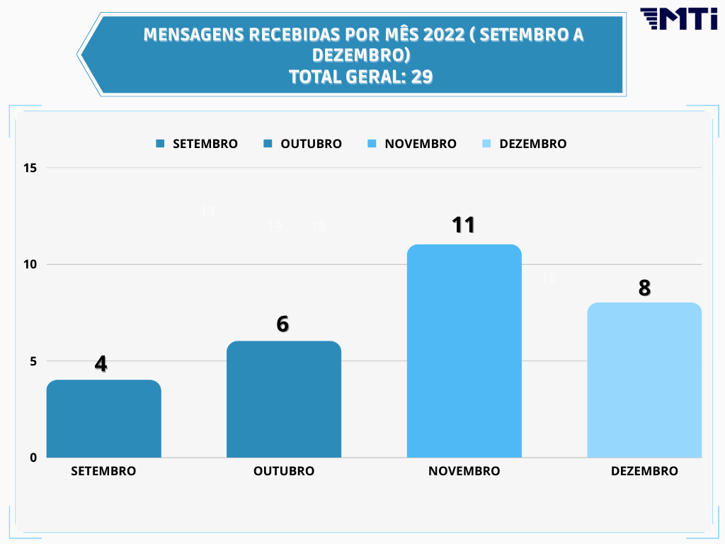

MEIO DE ENTRADA

A Ouvidoria utiliza o sistema Fale Cidadão para recebimento e tratamento das demandas, e este sistema pode ser acessado pelo Site da Ouvidoria Geral de Mato Grosso ou pelo APP MT Cidadão. Todas as manifestações são cadastradas no Fale Cidadão, diretamente pelo usuário ou pela equipe de Ouvidoria caso a manifestação chegue por outros meios como: telefone, carta, atendimento presencial.
No período entre setembro a dezembro, todas as manifestações chegaram diretamente pele sistema de Ouvidoria Fale Cidadão, e os meios de entradas utilizados foram o Site, APP MT Cidadão, E-mail e WhatsApp, abaixo quantidade e percentual de cada.

FIGURA 3: MEIO DE ENTRADA

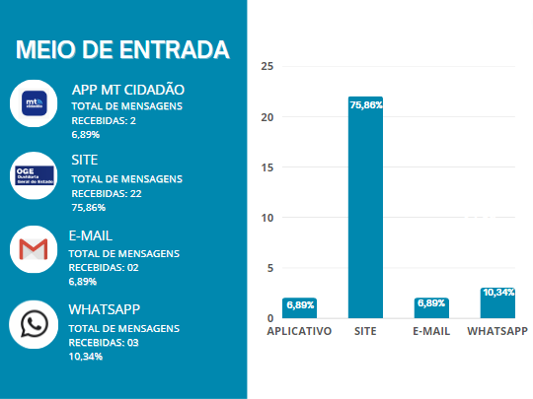

PERFIL DO USUÁRIO

Sobre os usuários da Ouvidoria Setorial da MTI, com relação ao estado de origem, 96,55% são do estado de Mato Grosso. Desses, 67,85% são de moradores da capital (considerado somente Cuiabá), e 32,14% do interior do estado, como pode ser visto nas figuras 4 e 5:

FIGURA 4: MENSAGENS POR UF:
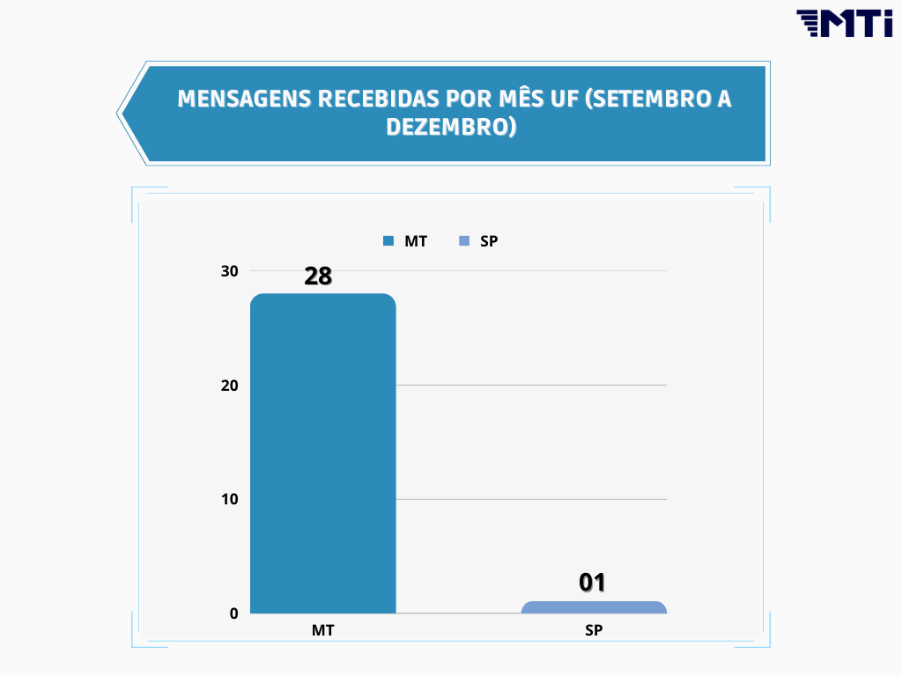

FIGURA 5: MENSAGENS MT CAPITAL X INTERIOR

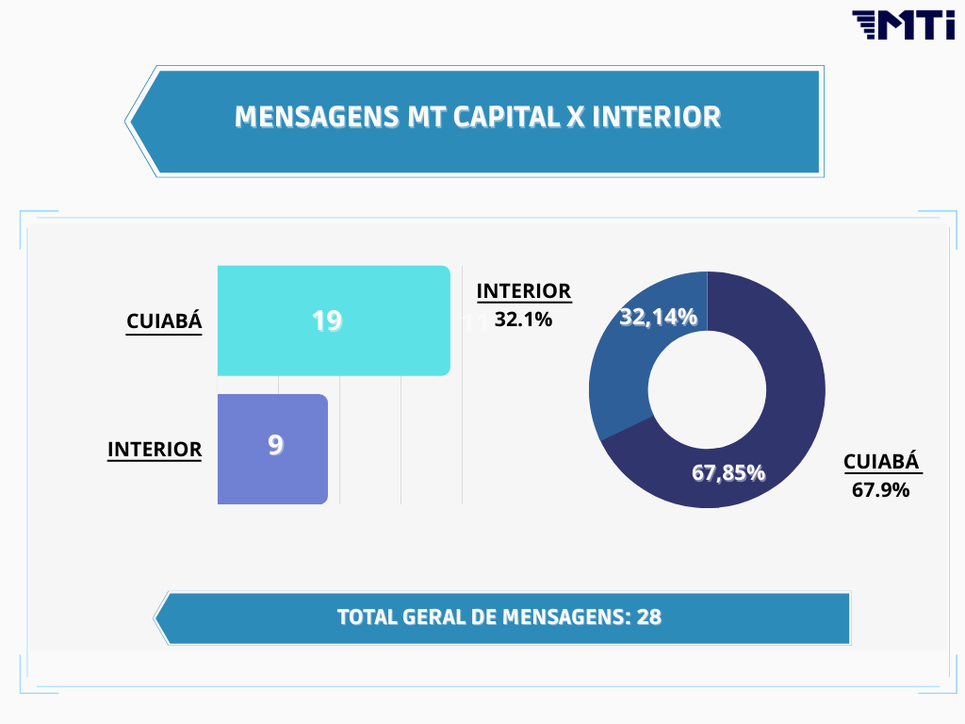

GENEROS DOS USUARIOS

Na segmentação por gênero, 65,51% dos usuários informaram gênero masculino, 27,58% feminino e 6,89% outros gêneros.

FIGURA 6: PERFIL DO USUÁRIO - GÊNERO
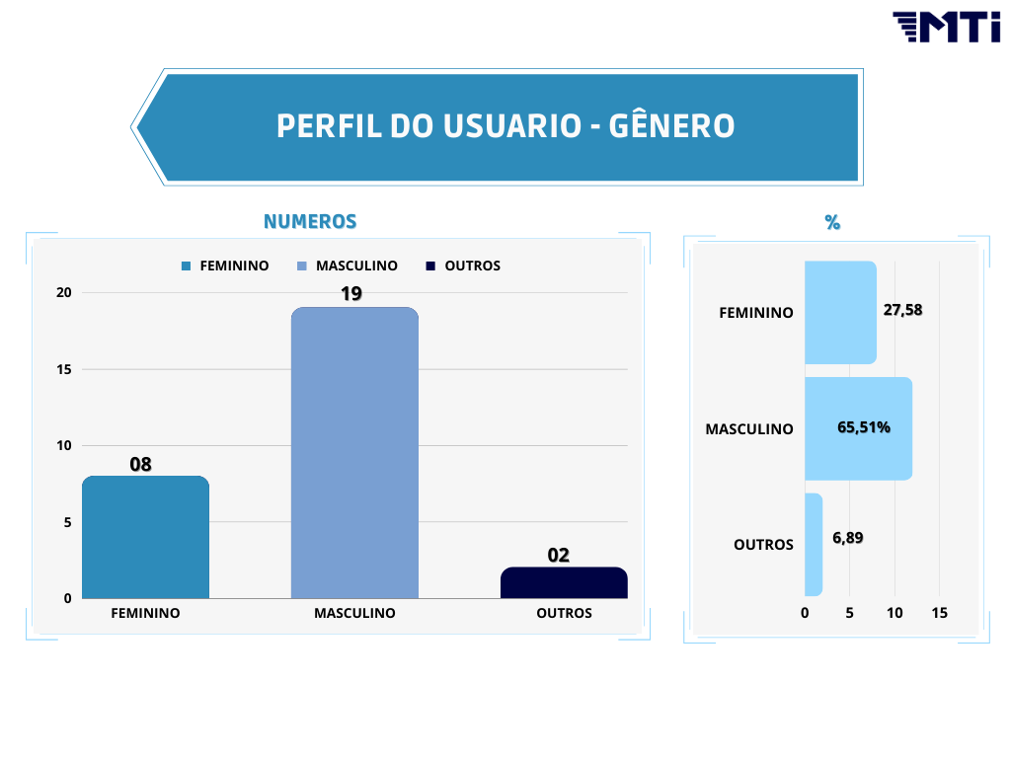

MENSAGENS TRATADAS X EM TRATAMENTO

Do total de demandas, 28 foram tratadas e encerradas no quadrimestre, 01 mensagem ainda está em tratamento, não significando atraso na resposta, visto que o prazo ainda estaria correndo durante a elaboração do relatório.

FIGURA 7: MENSAGENS TRATADAS E EM TRATAMENTO
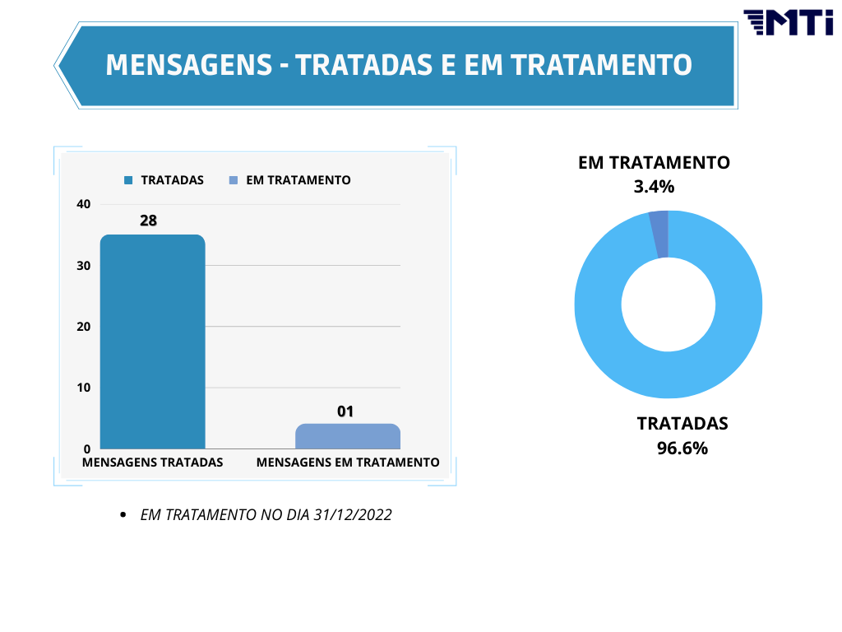
Em relação ao tempo de resposta, a Lei n 13.460/17 estabelece em 30 dias - prorrogáveis por mais 30 dias - o prazo para oferecer resposta conclusiva à manifestação registrada pelo usuário de serviços públicos. Para fins de acompanhamento e deste relatório, consideramos mensagens respondidas no prazo as que o cidadão recebeu resposta em até 30 dias.

FIGURA 8: PRAZO DE RESPOSTA

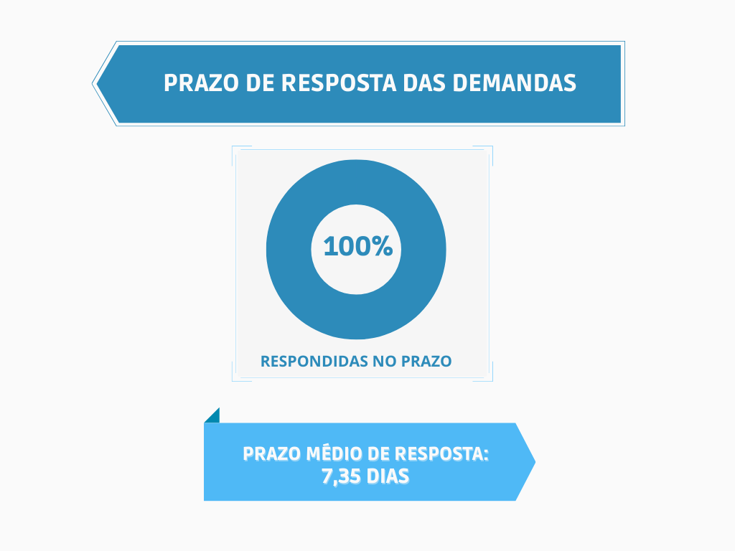
Considerando as mensagens válidas respondidas, 100% das mensagens foram respondidas dentro desse prazo de 30 dias, e o tempo médio de resposta foi de 7,35 dias.

NATUREZA DAS MENSAGENS

No sistema Fale Cidadão, as mensagens são catalogadas nas naturezas Denúncia, Reclamação, Solicitação, Sugestão, Elogio e Informação, que se referem aos pedidos de informação pública baseados na Lei de Acesso à Informação - LAI. Na Rede de Ouvidorias do Poder Executivo de Mato Grosso, o e-SIC é vinculado ao Fale Cidadão e aos Ouvidores Setoriais.

O maior volume de mensagens recebidas foi o de Solicitação – 17, seguido de Reclamação - 08. Abaixo apresentamos o percentual de cada natureza.

FIGURA 9: NATUREZA

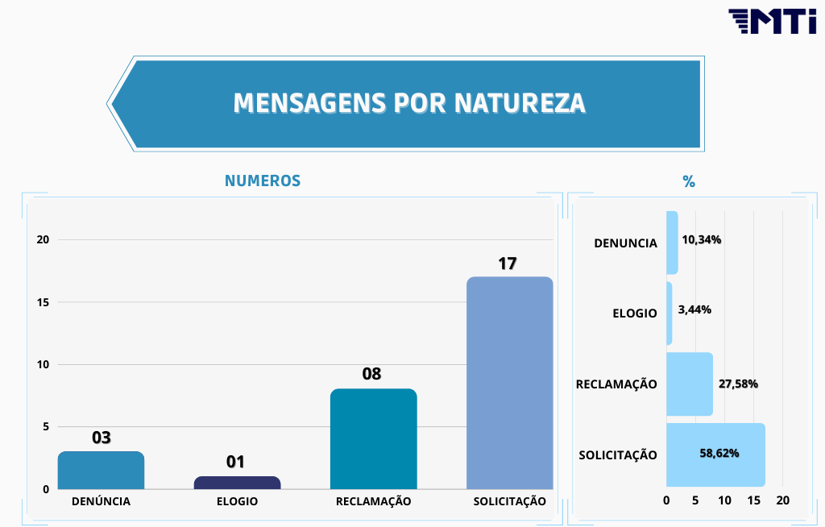

ASSUNTOS RECORRENTES

Grande parte das mensagens recebidas via canal da Ouvidoria, trata-se do aplicativo MT Cidadão, sendo essas responsáveis por 51,72% das demandas recebidas.

Dentre as demais demandas, que correspondem a 48,27 % do total, podemos destacar o recebimento de 04 mensagens contendo denúncia/reclamação, 01 mensagem de elogio, 01 mensagem contendo um assunto que não se relaciona a MTI (outros) e 08 mensagens relacionadas aos processos seletivos que ocorreram na MTI, conforme figura 10.

FIGURA 10: ASSUNTOS RECORRENTES

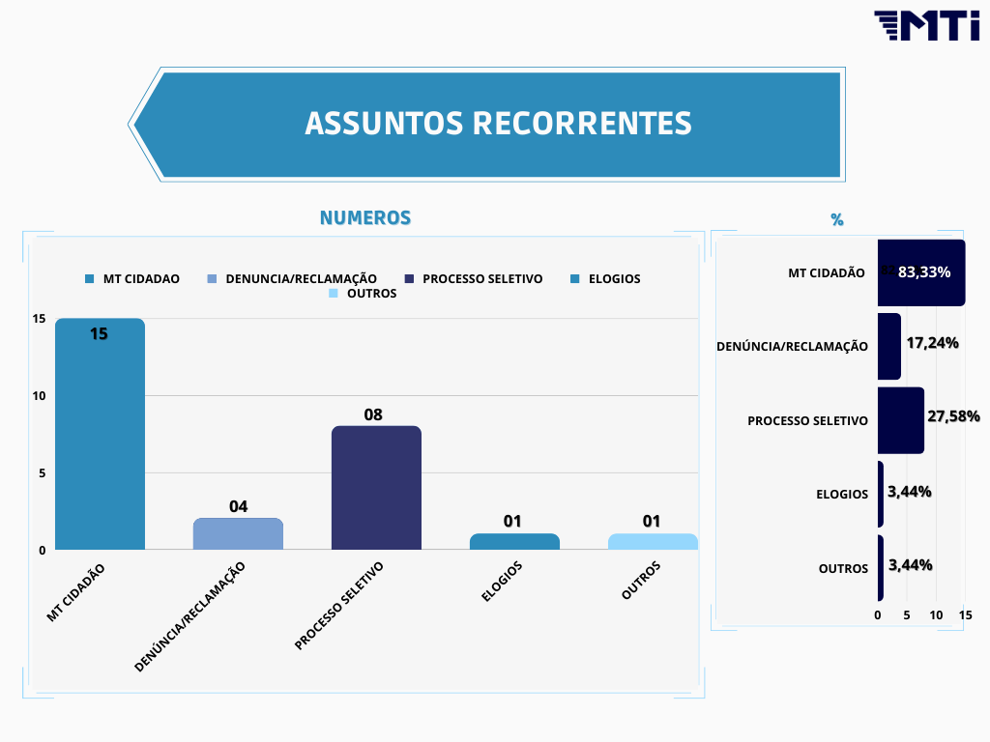

SETORES ENVOLVIDOS NA ANÁLISE

As 29 mensagens recebidas via canal de Ouvidoria se referiam a serviços prestados pelas seguintes unidades: Suporte ao APP MT Cidadão, Unidade de Gestão de Pessoas (UGPES), Unidade de Gestão Estratégica de Projetos e Governo Digital (UGPGD), Presidência e Unidade de Gestão Contábil e Fiscal (UGCOF).

FIGURA 11: SETORES ENVOLVIDOS

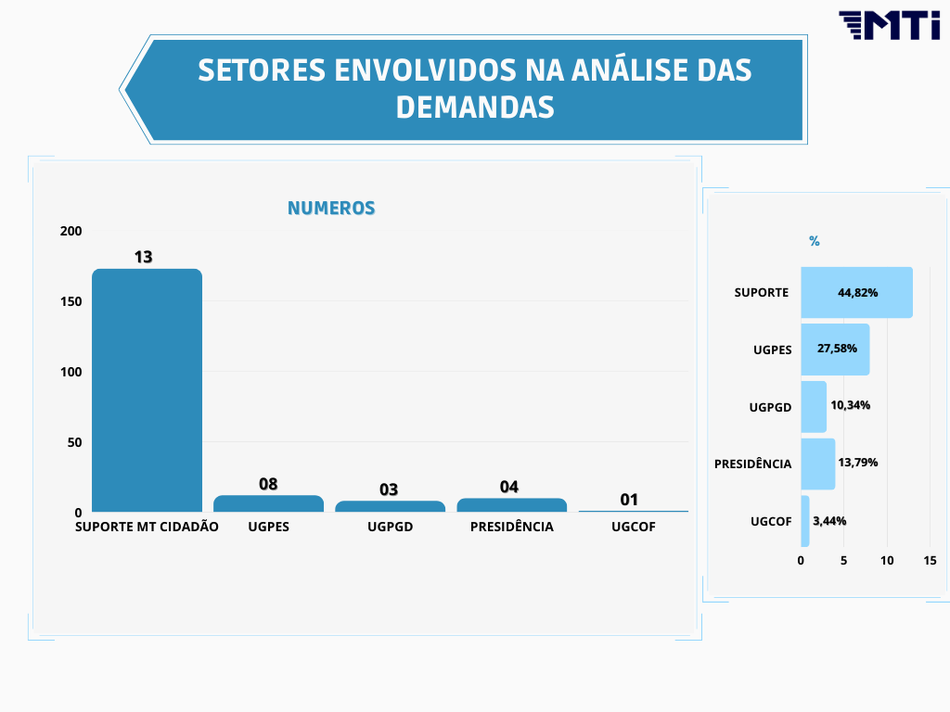

Suporte ao APP MT Cidadão

Foi criado um canal de atendimento exclusivo para recebimento de demandas referentes ao aplicativo MT Cidadão, entretanto os usuários ainda procuram inicialmente a Ouvidoria para solucionar os problemas. No 3°quadrimestre de 2022 foram recebidas 29 mensagens, dentre reclamações, elogio e solicitações.

FIGURA 12: APP MT CIDADÃO
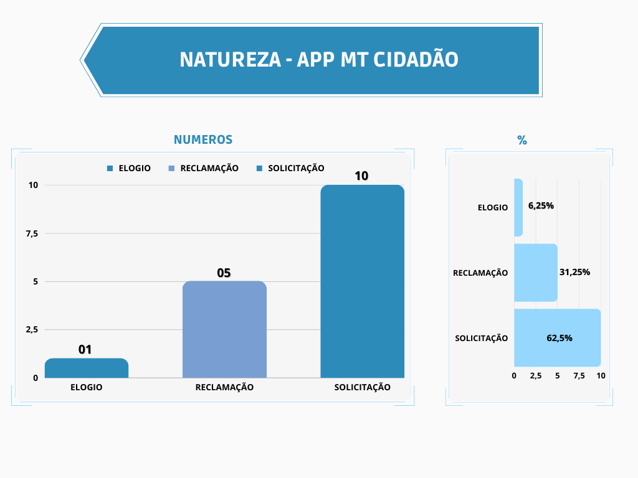
Vale destacar que no terceiro quadrimestre o aplicativo MT Cidadão obteve um total de 7.825.633 de acessos, com 83 serviços disponíveis. Destacamos ainda que esses valores não correspondem ao total de solicitações e reclamações recebidas, visto que existem outros canais que os usuários utilizam para suas manifestações.

CURSOS E EVENTOS

Nesse quadrimestre houve a participação dos membros que compõem a OUVIDORIA E TRANPARÊNCIA nas seguintes capacitações:

- Evento “Semana da Integridade”; Mara e Pedro

- Acesso à informação, proteção de dados pessoais e classificação de informações - CGE (Controladoria Geral do Estado); Mara e Pedro

- Atuação Gerencial das Ouvidorias para Melhoria da Gestão Pública - ENAP (Escola Nacional De Administração Pública); Mara e Pedro

- Ouvidoria para Todos - TCE (Tribunal de Contas do Estado) - Mara e Pedro

- Dados Abertos (LabTIME/UFG); Mara e Pedro

EQUIPE DA OUVIDORIA SETORIAL

A Unidade de Ouvidoria e Transparência é composta pelo Ouvidor e pelo Auxiliar Administrativo.

À apreciação superior.

Cuiabá, 06 de janeiro de 2023.

Joelcirney Santos Klimaschewsk  Ouvidor Setorial Interno | Pedro José Nascimento A. de Amorim  Auxiliar Administrativo

Cleberson Antônio Sávio Gomes
Diretor Presidente Interino

